UNIVERSIDADE FEDERAL DO AMAZONAS
FACULDADE DE TECNOLOGIA

FÁBIO DE SOUZA E LIMA (20610872)
IGOR MAHALL DE SOUSA (20711885)
LUIZ EDUARDO SALES (20710042)

ANÁLISE NO ESPAÇO DE ESTADO, PROJETO: ESPAÇO DE ESTADOS E CONTROLADORES INDUSTRIAIS E AÇÕES DE CONTROLE

Manaus

2009
UNIVERSIDADE FEDERAL DO AMAZONAS
FACULDADE DE TECNOLOGIA

FÁBIO DE SOUSA E LIMA (20610872)
IGOR MAHALL DE SOUZA (20711885)
LUIZ EDUARDO SALES (20710042)

ANÁLISE NO ESPAÇO DE ESTADO, PROJETO: ESPAÇO DE ESTADOS E CONTROLADORES INDUSTRIAIS E AÇÕES DE CONTROLE

Relatório referente à disciplina Sistema de Controle, do período de férias 2009/1 do curso de Engenharia Elétrica da Universidade Federal do Amazonas, como requisito para obtenção de nota da disciplina.

Orientadora: Marisol Plácido

Manaus

2009

Sumário
INTRODUÇÃO 4
1 ANÁLISE NO ESPAÇO DE ESTADOS 5
1.1 DEFINIÇÕES 5
1.2 REPRESENTAÇÃO DE SISTEMAS POR ESPAÇO DE ESTADOS 5
1.3 SOLUÇÃO DA EQUAÇÃO DE ESTADO INVARIANTE NO TEMPO 7
1.3.1 MATRIZ EXPONENCIAL 8
1.3.2 MATRIZ TRANSIÇÃO DE ESTADO 8
1.4 EXEMPLOS 10
2 PROJETO: ESPAÇO DE ESTADOS 13
2.1 INTRODUÇÃO 13
2.2 CONTROLABILIDADE 14
2.3 OBSERVABILIDADE 14
2.4 SISTEMAS DE CONTROLE ÓTIMO 15
2.5 ALOCAÇÃO DE PÓLOS USANDO VARIÁVEIS DE ESTADO 17
2.6 FÓRMULA DE ACKERMANN 19
2.7 LIMITAÇÕES DA RETROAÇÃO COM VARIÁVEIS DE ESTADO 20
2.8 EXEMPLO DE PROJETO: SISTEMA AUTOMÁTICO DE TESTE 20
3 CONTROLADORES INDUSTRIAIS E AÇÕES DE CONTROLE 24
3.1 PROJETO DE SISTEMAS 24
CONCLUSÃO 32
REFERÊNCIAS BIBLIOGRÁFICAS 33

ÍNDICE DE FIGURAS

Figura 1.1 – Representação Gráfica da Matriz Anterior. 6
Figura 1.2 – Representação da forma vetorial para um sistema integral. 7
Figura 1.3 – Exemplo 1 11
Figura 1.4 – Diagrama em blocos, exemplo 1. 12
Figura 1.5 – Circuito Elétrico, exemplo 2. 12
Figura 2.1 – Sistema de Controle em termos de x e de u. 15
Figura 2.2 – Um carrinho e um pêndulo invertido. Sistema utilizado nesta seção. 18
Figura 2.3 - Sistema de teste automático. 21
Figura 2.4 – Motor CC com um disco codificador (encoder). 21
Figura 2.5 – Diagrama de blocos. 21
Figura 2.6 – Diagrama de fluxo de sinal. 22
Figura 2.7 – Sistema com retroação. 22
Figura 2.8 – Modelo equivalente do sistema com retroação da Figura 2.7. 23
Figura 2.9 – Lugar das raízes para o sistema de teste automático. 23
Figura 2.10 – Resposta ao degrau 24
Figura 3.1 - Diagramas de Bode da estrutura de avanço de fase 27
Figura 3.2 - Estrutura de atraso de fase 30
Figura 3.3 - Diagrama de pólo e zero da estrutura de atraso de fase 30
Figura 3.4 - O equipamento HP 7090A 31

INTRODUÇÃO

Será apresentado um teste de controlabilidade e de observabilidade e a seguir será feita a descrição de um procedimento para se determinar um sistema de controle ótimo. Será introduzida a técnica de alocação de pólos, usando-se a noção abrangente de retroação de estado. Abordar-se-á também sobre a fórmula de Alckermann, para determinar-se a matriz de ganho de retroação com variáveis de estado que permite posicionar os pólos do sistema nos locais desejados.
A tendência atual em sistemas de engenharia é para maior complexidade, devido principalmente às necessidades de tarefas complexas e boa precisão. Em virtude da necessidade de satisfazer especificações cada vez mais rigorosas no desempenho de sistemas de controle, do aumento na complexidade do sistema e do fácil acesso a computadores.
Esta abordagem é baseada no conceito de Estado. Para prosseguir devemos, antes de tudo, definir Estado, Variáveis de estado, Vetor de estado, e Espaço de estados.
Os potentes controladores de avanço e atraso de fase são apresentados e utilizados em diversos exemplos de projeto. São apresentadas as abordagens de projetar controle de avanço de fase e de atraso de fase com o gráfico do lugar das raízes e com os diagramas de Bode. O controlador proporcional e integral (PI) é revisitado no contexto de se obter exatidão elevada de acompanhamento.

ANÁLISE NO ESPAÇO DE ESTADOS

DEFINIÇÕES
Estado - O estado de um sistema dinâmico é o menor conjunto de variáveis (chamadas variáveis de estado) tal que o conhecimento destas variáveis para 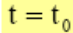, juntamente com a entrada para 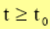 ,determina completamente o comportamento do sistema para qualquer instante 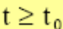.
Variáveis de estado - As variáveis de estado de um sistema dinâmico são o menor conjunto de variáveis que determinam o estado do sistema dinâmico. Se pelo menos n variáveis 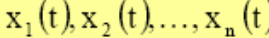 são necessárias para descrever completamente o comportamento de um sistema dinâmico (tal que uma vez dada a entrada para e o estado inicial em é especificado, o estado futuro do sistema esta completamente determinado), então as tais n variáveis são um conjunto de variáveis de estado.
Vetor de estado - Se n variáveis de estado são necessárias para descrever completamente o comportamento de um sistema, então estas n variáveis de estado podem ser consideradas como as n componentes de um vetor x(t). Tal vetor é chamado de vetor de estados. Um vetor de estado é, portanto, um vetor que determina univocamente o estado do sistema x(t) para qualquer, uma vez especificada a entrada u(t) para .
Espaço de estados - O espaço n dimensional cujo eixos de coordenadas são os eixos 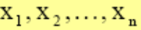 é chamado espaço de estados. Qualquer estado pode ser representado por um ponto no espaço de estados.
Um sistema complexo pode ter muitas entradas e muitas saídas, e estas podem estar interrelacionadas de uma maneira complicada. Para analisar tal sistema, é essencial reduzir a complexidade nas expressões matemáticas, bem como recorrer a computadores para realizar os cálculos complexo daí inerentes. A abordagem de espaço de Estados para análise de sistemas é mais adequada sob este ponto de vista.

REPRESENTAÇÃO DE SISTEMAS POR ESPAÇO DE ESTADOS
Um sistema dinâmico pode ser descrito por equações diferenciais ordinárias em que o tempo é a variável independente. Usando-se notação matricial, uma equação diferencial de ordem n pode ser representada por uma equação matricial diferencial de primeira ordem. Se n elementos do vetor são um conjunto de variáveis de estado, então a equação matricial diferencial é chamada equação de estado.
Representação de espaço de estados de sistemas de equações diferenciais lineares de ordem n em que a função de excitação não envolve termos em derivadas. Vamos considerar o seguinte sistema de ordem n:
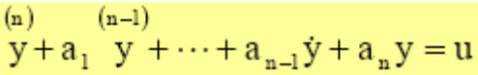 (1.1)
Observando que o conhecimento de 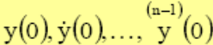 e de 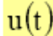 para 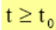, determina completamente o futuro do sistema, podemos considerar 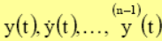 como um conjunto de n variáveis de estado. Fazendo 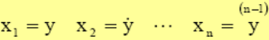 então a equação 1.1 pode ser descrita como ou
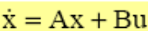 (1.2).
Onde:
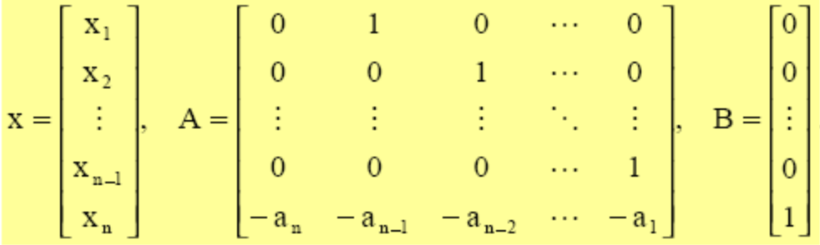
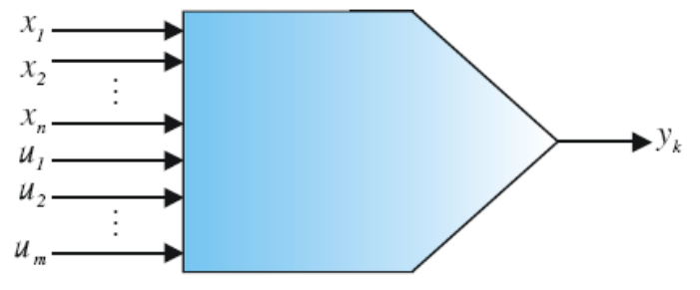
Figura 1.1 – Representação Gráfica da Matriz Anterior.
Ou de forma vetorial: 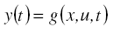. Ou através do diagrama em blocos da figura abaixo.
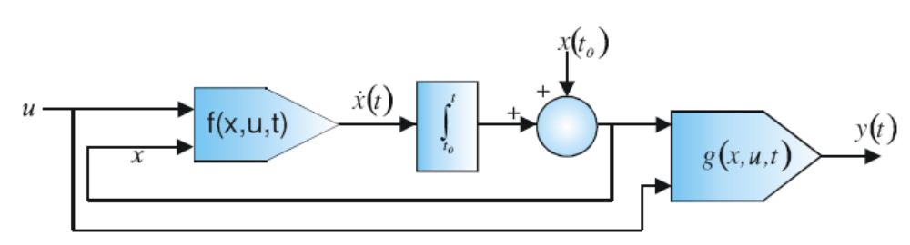
Figura 1.2 – Representação da forma vetorial para um sistema integral.

SOLUÇÃO DA EQUAÇÃO DE ESTADO INVARIANTE NO TEMPO
Solução de equações de estado homogêneas. Vamos resolver a equação diferencial matricial (1.3) onde x = vetor n dimensional e A =matriz constante n X n.
Ao resolver a equação, podemos supor uma solução xt na forma de uma serie de potências vetoriais em t.
(1.4)
Substituindo esta equação na equação (1.3), teremos:
(1.5)
Se a solução suposta deve ser solução verdadeira, a equação (1.5) deve valer para qualquer t. Portanto impomos que os coeficientes de potências iguais de t sejam idênticos.
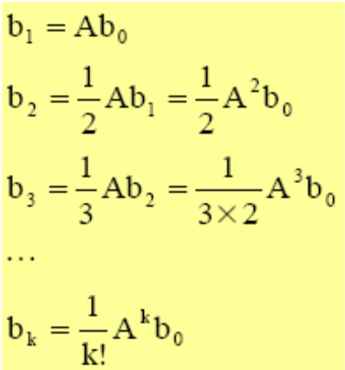
substituindo t=0 na equação 1.4, obtemos 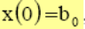 portanto a solução pode ser escrita na forma.
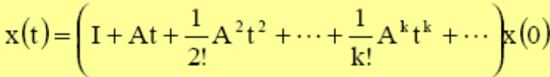
A expressão entre parêntesis é uma matriz n x n, à qual chamamos matriz exponencial.
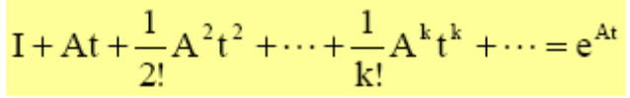
Em termos de da matriz exponencial, a solução da equação 1.3 pode ser escrita como:
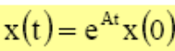 (1.6)

MATRIZ EXPONENCIAL
Devido à grande importância da matriz exponencial na análise de espaço de estados, vamos examinar as suas propriedades.
Pode-se provar que a matriz exponencial de uma matriz A n X n.
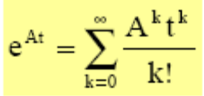
Converge absolutamente para todo t finito. Devido a essa convergência, a série acima pode ser diferenciada termo a termo resultando.
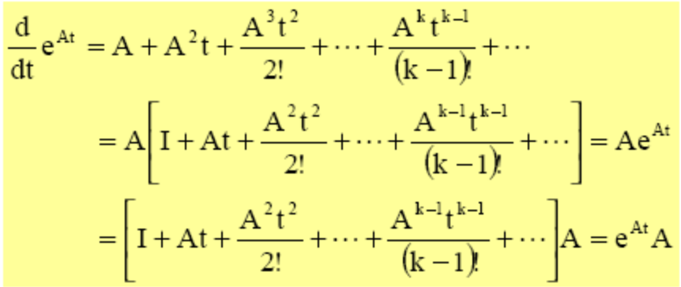
A matriz exponencial tem a seguinte propriedade:
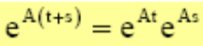
Isto pode ser provado do seguinte modo:
Em particular se s=-t, então:
Portanto a inversa de 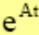 é 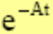. Como tem sempre inversa, então é não singular. É muito importante lembrar que:
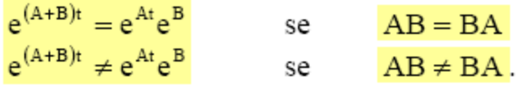

MATRIZ TRANSIÇÃO DE ESTADO
Podemos escrever a solução da equação de estado homogênea
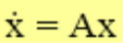 (1.7)
como
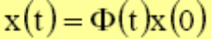 (1.8)
Onde 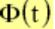é uma matriz n X n é solução única de:
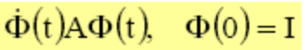
Para verificar isto, observe-se que:
Portanto confirmamos que a equação 1.8 é a solução da equação 1.7
Das equações 1.6 e 1.8, obtemos:
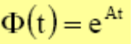
Note-se que:
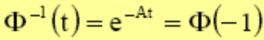
Da equação (1.8), vemos que a solução da equação (1.7) é simplesmente uma transformação da condição inicial. Portanto a matriz única Φ(t) é chamada de matriz de transição de estado. A matriz de transição de estados contém toda a informação sobre movimentos livres do sistema definido pela equação (1.7).
Propriedades de matrizes de transição de estado. Resumo das propriedades da matriz de transição de estado Φ(t). Para o sistema invariante no tempo:
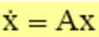
Para o qual:
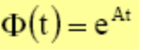
Temos:
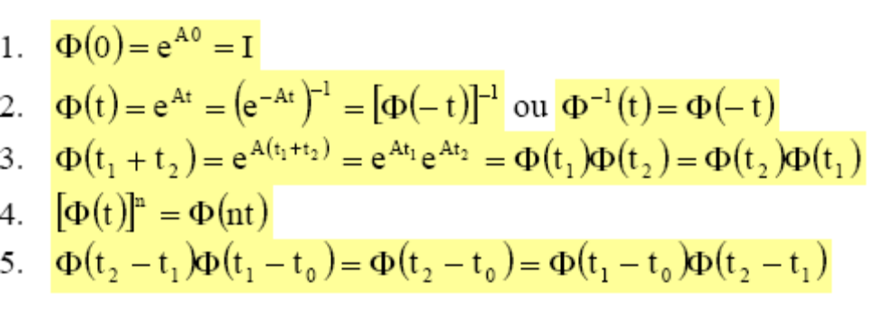
Solução das equações de estado não homogêneas. Vamos considerar a equação de estados não homogênea descrita por:
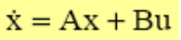 (1.9)
Onde x = vetor n dimensional, A =matriz constante n X n , u = vetor r dimensional e B=matriz constante n × r . Escrevendo a equação (1.9) como:
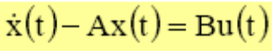
E pré multiplicando ambos os lados desta equação por e^{−At} , obtemos:
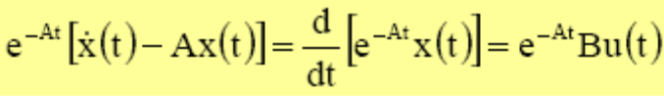
Integrando a equação anterior entre 0 e t , resulta:
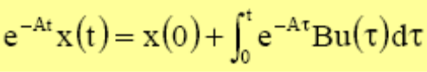
ou
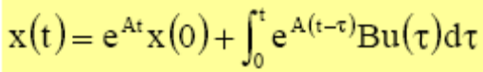 (1.10)
Sendo Φ(t)= e^{At} então equação (1.10) também pode ser escrita como:
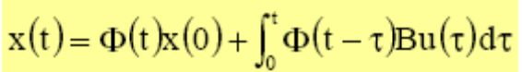(1.11)
A equação (1.10) ou (1.11) é a solução da equação (1.9). A solução x(t) é claramente a soma de um termo que consiste na transição do estado inicial e um termo proveniente do vetor de entrada. Até agora supusemos que o tempo inicial é zero, no entanto, se o tempo inicial é dado por 0 t , então a solução da equação (1.9) fica:
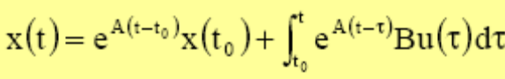 (1.12)
A Solução das equações de estado não homogêneas é uma das bases do estudo Teoria de Controlo Ótimo assim como de ponto de partida para desenvolvimento de algoritmos práticos para determinação do Estado dos Sistemas.

EXEMPLOS
Exemplo 1: Considere o sistema mecânico linear mostrado na figura. A força externa u(t) é a entrada e o deslocamento y(t) da massa é a saída.
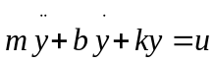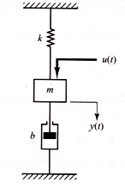
Figura 1.3 – Exemplo 1
- O deslocamento y(t) é medido a partir da posição de equilíbrio, na ausência da força externa.
- Esse sistema é de entrada e saída únicas.

SOLUÇÃO:
- Esse sistema é de segunda ordem, logo possui dois integradores;
Definir as variáveis de estado, x₁(t) e x₂(t);
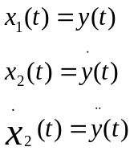
Então: 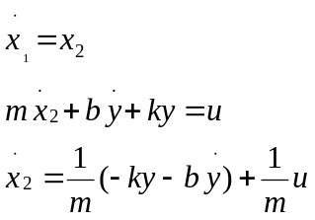 ou 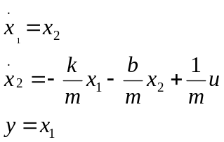
As equações anteriores devem ser organizadas sob a forma de vetor matricial (equação de estado e equação de saída):
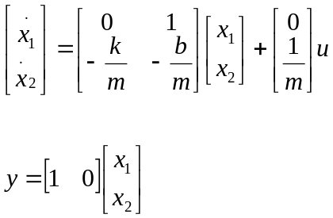
Onde:
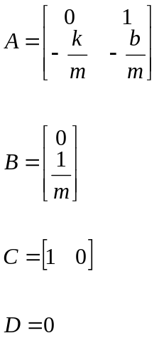
Diagrama em blocos:
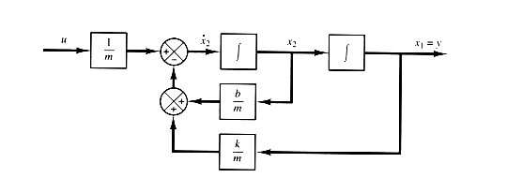
Figura 1.4 – Diagrama em blocos, exemplo 1.
Exemplo 2: Vamos considerar o sistema elétrico abaixo:
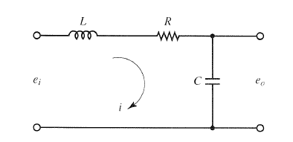
Figura 1.5 – Circuito Elétrico, exemplo 2.
Aplicando a Lei de Kirchhoff temos as seguintes equações diferenciais:
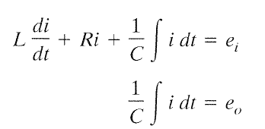
Aplicando Laplace podemos encontrar a seguinte função de transferência:
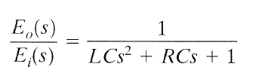
A sua representação em Espaço de Estados pode ser desenvolvida a partir da FT anterior, considerando as CI’s nulas:
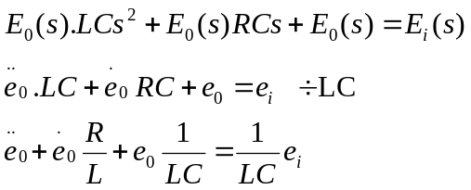

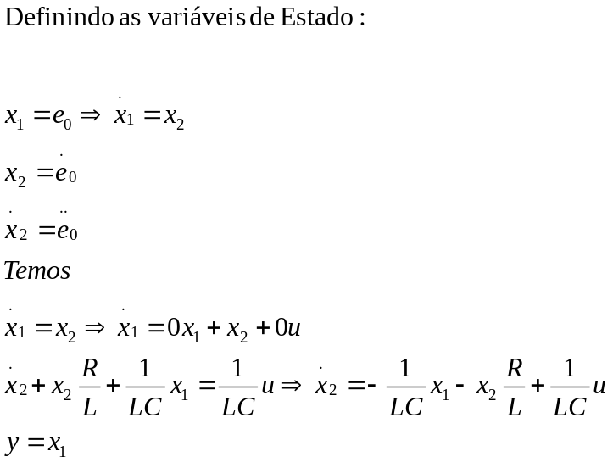
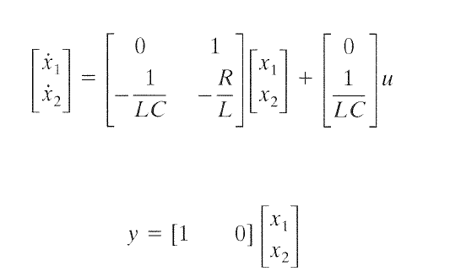

PROJETO: ESPAÇO DE ESTADOS

INTRODUÇÃO
O método no domínio do tempo, expresso em termos de variáveis de estado, também pode ser utilizado para projetar estruturas de compensação adequadas para sistemas de controle. O interesse recai em controlar o sistema com um sinal de controle u(t), que seja uma função das diversas variáveis de estado medidas.
Desenvolve-se então um controlador com variáveis de estado que opera sobre as informações disponíveis sob a forma de medida. Este tipo de compensação é bastante útil para a otimização de sistemas.

CONTROLABILIDADE
Um sistema descrito pelas matrizes (A,B) pode ser dito controlável se existir um controle u sem restrições que possa interferir qualquer estado inicial x(0) para qualquer outra localização desejada x(t). Para o sistema
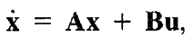
é possível determinar se o sistema é controlável examinando-se a condição algébrica.
Para um sistema com uma única entrada e uma única saída, a matriz de controlabilidade P é descrita em termos de A e B,
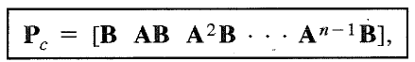
que é uma matriz n x n. Portanto, se o determinante de Pc for não-nulo, o sistema é controlável.
Outro método para se determinar se o sistema é controlável é desenhar o modelo em diagrama de fluxo de sinal e determinar se existe percurso entre o sinal de controle u, e cada uma das variáveis de estado. Se existir o percurso, o sistema pode ser controlável. Um sistema descrito no formato de variáveis de fase é sempre controlável.

OBSERVABILIDADE
Todas as raízes da equação características podem ser posicionadas onde se desejar no plano s se e somente se o sistema for controlável e observável. A observabilidade se refere à capacidade de se possuir uma componente devida a cada uma das variáveis de estado. Uma outra forma de enunciar o requisito é obrigar a existência de um percurso entre cada uma das variáveis de estado e a variável de saída no modelo em diagrama de fluxo do sistema.
Um sistema é observável se, e somente se, existir um tempo T infinito tal que o estado inicial possa ser determinado a partir do histórico de y(t), dado o controle u(t).
Considere o sistema com uma única entrada e uma única saída
onde C é uma matriz linha e x um vetor coluna. Este sistema será observável quando o determinante de Q for não-nulo, onde
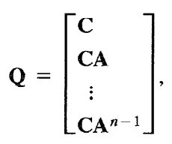
que é uma matriz n x n. Um sistema descrito no formato de variáveis de fase será sempre observável.

SISTEMAS DE CONTROLE ÓTIMO
O desempenho de um sistema de controle pode ser representado por medidas de desempenho integral. Em conseqüência, o projeto de um sistema deve ser baseado na minimização de um índice de desempenho, como a integral do erro quadrático. Os sistemas que são ajustados de modo a fornecer um índice de desempenho mínimo são freqüentemente chamados de sistemas de controle ótimo. O desempenho de um sistema de controle, escrito em termos das variáveis de estado do sistema, pode ser expresso em geral como
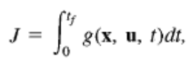
onde x é o vetor de estado, u é o vetor de controle e t_{f} é igual ao instante final.
O sistema de controle considerado está mostrado na figura abaixo e pode ser representado pela equação diferencial vetorial
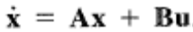

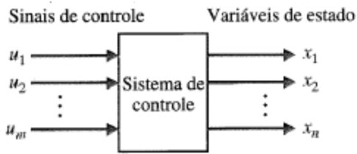
Figura 2.6 – Sistema de Controle em termos de x e de u.
Será escolhido um controlador com retroação de modo que u seja alguma função das variáveis de estado medidas x, em conseqüência,
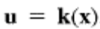
A escolha dos sinais de controle é um tanto arbitrária e depende parcialmente do desempenho real desejado e da complexidade da estrutura de retroação admissível. Freqüentemente há uma limitação quanto ao número de variáveis de estado disponíveis para retroação, uma vez que só é possível utilizar variáveis de estado mensuráveis.
Neste caso, limita-se a função de retroação a uma função linear de modo que u = Kx, onde K é uma matriz m x n. Assim, na forma expandida, tem-se
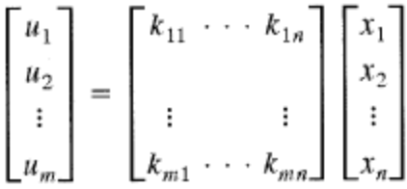
de onde obtém-se
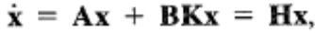
onde H é a matriz n x n resultante da adição dos elementos de A e de BK.
Retornando ao índice de desempenho do erro quadrático e, considerando que se deseja definir o índice de desempenho em termos de uma integral da soma dos quadrados das variáveis de estado, será utilizada a notação
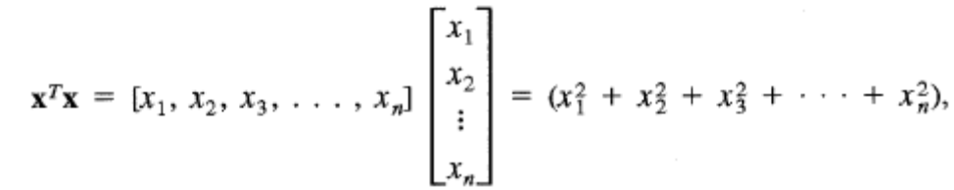
onde x^{T} indica a transposta da matriz x. Portanto, a forma específica do índice de desempenho, em termos do vetor de estado, é
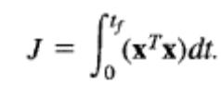
Para obter-se o valor mínimo de J, será postulada a existência de uma equação diferencial exata tal que
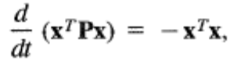
onde P deve ser determinada. Sem perda de generalidade, será usada uma matriz simétrica P, para simplificar o tratamento algébrico. Assim, para uma matriz simétrica P, p_{ij}=p_{ji}. Completando-se a derivada no lado esquerdo da equação acima, tem-se
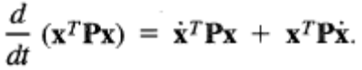
Fazendo-se x = Hx, e utilizando algumas propriedades da matriz transposta, concluímos
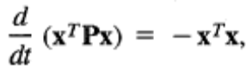
que é a equação diferencial exata que está sendo procurada. Substituindo a equação acima na equação da forma específica do índice de desempenho, obtém-se
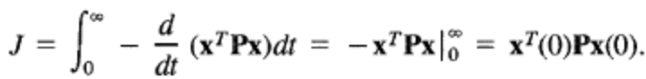
Para o cálculo do limite superior da integral em 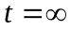, admitiu-se que o sistema é estável e que, portanto, 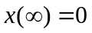, como desejado. Em conseqüência, para minimizar o índice de desempenho J, consideram-se duas equações
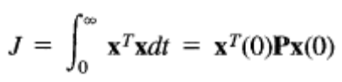
e
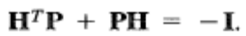
As etapas de projeto são as seguintes:
- Determinar a matriz P que satisfaz a segunda equação acima, onde H é conhecida.
- Minimizar J determinando o mínimo da primeira equação acima por meio do ajuste de um ou mais parâmetros do sistema.

ALOCAÇÃO DE PÓLOS USANDO VARIÁVEIS DE ESTADO
Nesta seção a retroação com variáveis de estado será usada para obter o posicionamento desejado para os pólos da função de transferência da malha fechada T(s). A abordagem é baseada na retroação de todas as variáveis de estado, por conseguinte,
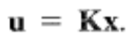
Ao se usar esta retroação com variáveis de estado, as raízes da equação característica são posicionadas onde o desempenho transitório atende a resposta desejada.
Para exemplificar, utilizaremos o projeto de controle de um carrinho e de um pêndulo invertido; portanto, deve-se medir e utilizar as variáveis de estado do sistema para controlar o carrinho. Se as variáveis de estado forem todas mesuráveis, poderão ser utilizadas em um controlador de modo que u = Kx, onde K é a matriz de retroação. O vetor de estado x representa o estado do sistema; deste modo, o conhecimento de x(t) e das equações que descrevem a dinâmica do sistema constitui informação suficiente para o controle de estado.
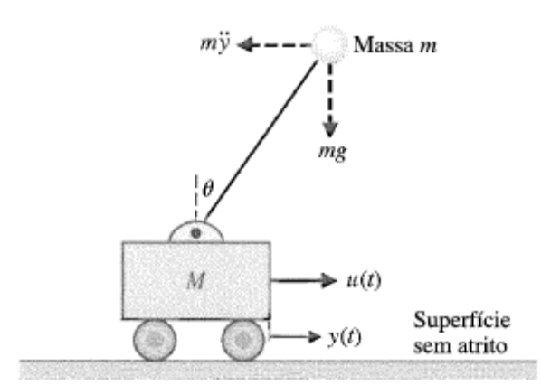
Figura 2.7 – Um carrinho e um pêndulo invertido. Sistema utilizado nesta seção.
Para ilustrar a utilização da retroação com variáveis de estado, reconsidere-se a parte instável do sistema do pendulo invertido para projetar um sistema de controle com retroação de estado adequado. Inicia-se por considerar um sistema reduzido. Admitindo-se que o sinal de controle é um sinal de aceleração e que a massa do carrinho seja insignificante, é possível focalizar a atenção sobre a dinâmica instável do pendulo. Quando u(t) for um sinal de aceleração, teremos
Para o sistema reduzido, onde o sinal de controle é um sinal de aceleração, a posição e a velocidade do carrinho são funções integrais de u(t). A parte do vetor de estado sob consideração é 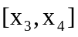= 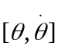. Assim, a equação diferencial vetorial de estado se reduz a
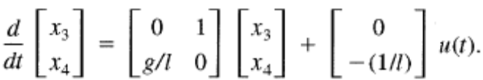
Para estabilizar o sistema, gera-se um sinal de controle que seja uma função das duas variáveis de estado x₃ e x₄. Tem-se então,
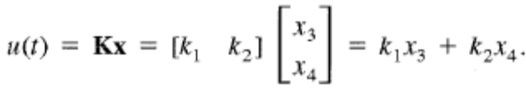
Substituindo-se esta expressão do sinal de controle na equação anterior
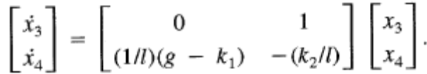
Obtendo-se a equação característica, tem-se
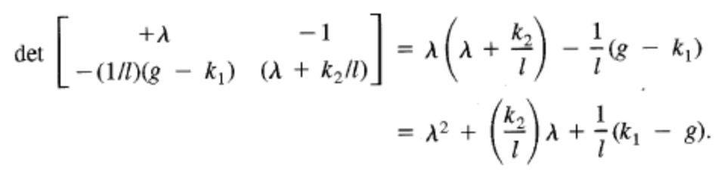
Assim, para que o sistema seja estável, é necessário que
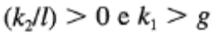
Portanto, foi possível estabilizar um sistema estável medindo-se as variáveis de estado x₃ e x₄ e usando a função de controle u= k₁x₃ + k₂x₄ para obter um sistema estável. Se for desejado obter uma resposta rápida com ultrapassagem pequena, seleciona-se 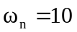 e 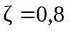. É necessário então que
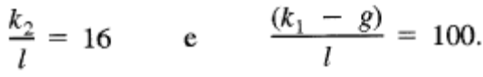
A resposta ao degrau teria uma ultrapassagem de 1,5% e um tempo de assentamento de 0,5 segundo.

FÓRMULA DE ACKERMANN
A fórmula de Ackermann é útil para se determinar a matriz de retroação de estados em sistemas com uma única entrada e uma única saída.
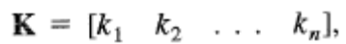
onde
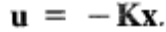
Dada a equação característica,
A matriz de ganho de retroação é dada por
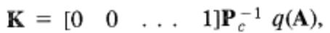
onde
e Pc é a matriz de controlabilidade.
Como exemplo, vamos determinar o ganho de retroação para situa os pólos a malha fechada em 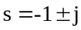 do sistema abaixo.
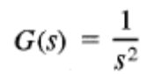
Em conseqüência, é necessário que
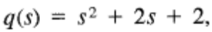
e 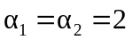. A equação matricial para o sistema é
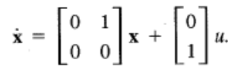
A matriz controlabilidade é
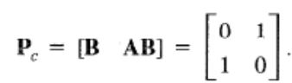
Obtém-se, portanto,
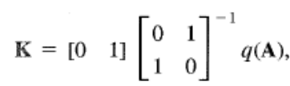
onde
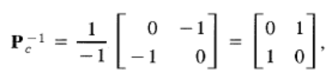
e
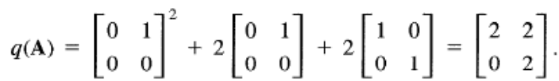
Tem-se, então,
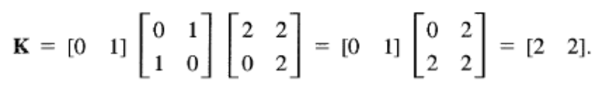

LIMITAÇÕES DA RETROAÇÃO COM VARIÁVEIS DE ESTADO
A retroação de estado usualmente não é prática por duas razões. A primeira é que a retroação de estado conduz a compensadores do tipo PD ou PID, com banda passante infinita, quando se sabe que componentes reais e compensadores sempre apresentam banda passante infinita. A segunda razão é que, simplesmente, não é possível ou prático medir todos os estados e fazer sua retroação. Na realidade, somente certos estados ou combinação deles são mensuráveis como saídas. Conseqüentemente, qualquer compensador prático deve depender somente das saídas do sistema, das entradas e de algumas variáveis de estado para compensação.

EXEMPLO DE PROJETO: SISTEMA AUTOMÁTICO DE TESTE
Um sistema automático de teste e inspeção utiliza um motor CC para movimentar um conjunto de sondas de teste, como está mostrado na Figura 2.3. Baixa produtividade e um elevado grau de erro são possíveis ao se testar manualmente diversos painéis de chaves, relés e lâmpadas de sinalização. A automatização do teste por meio de controlador requer a colocação de um conector nos terminais do componente e o teste da continuidade, da resistência ou da funcionalidade. O sistema usa um motor CC comum disco codificado (encoder) para medir posição e velocidade, como está mostrado na Figura 2.4. Os parâmetros do sistema estão mostrados na Figura 2.5 com K representando o amplificador de potência necessário.
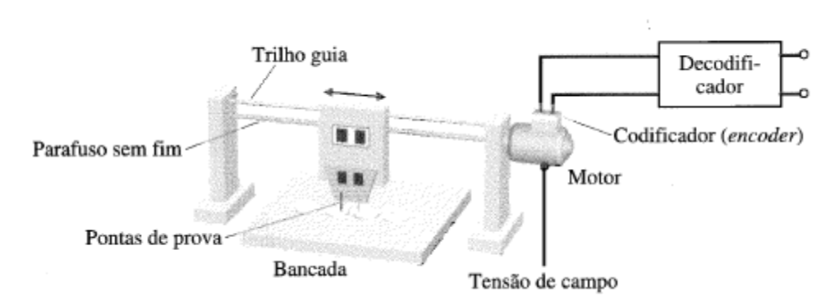
Figura 2.8 - Sistema de teste automático.
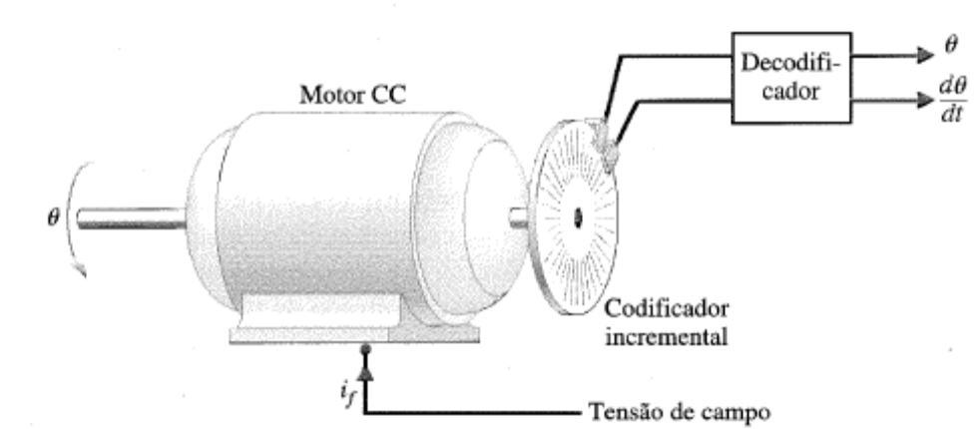
Figura 2.9 – Motor CC com um disco codificador (encoder).
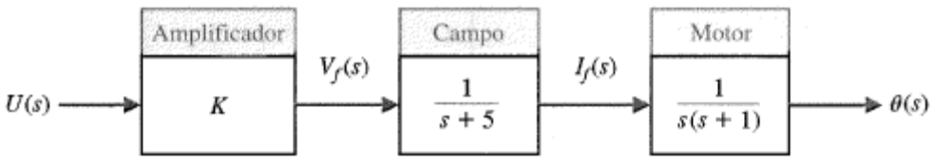
Figura 2.10 – Diagrama de blocos.
Escolhem-se as variáveis de estado 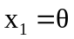, 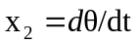 e 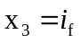, como está mostrado na Figura 2.6.
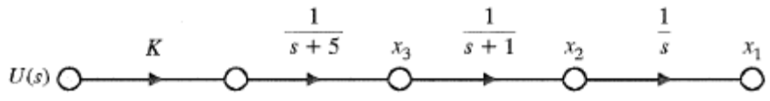
Figura 2.11 – Diagrama de fluxo de sinal.
Dispõe-se da retroação com variáveis de estado, e se faz
Como mostra a Figura 2.7. O objetivo é selecionar ganhos de modo que a resposta a um comando em degrau possua um tempo de assentamento (critérios dos 2%) menor que 2 segundos e uma ultrapassagem menor que 4,0%.
Para se obter uma posição de saída precisa, faz-se k1=1 e se determinam K,K2 e K3. A equação característica do sistema pode ser obtida de diversas formas. Como u = Kx já foi dado, usa-se a Figura 2.6 para obter
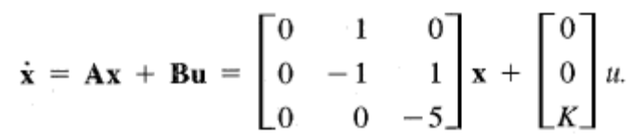
Incluindo-se u, tem-se
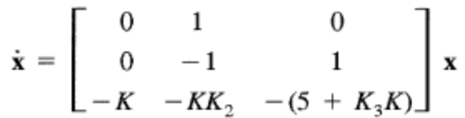
onde K=1.
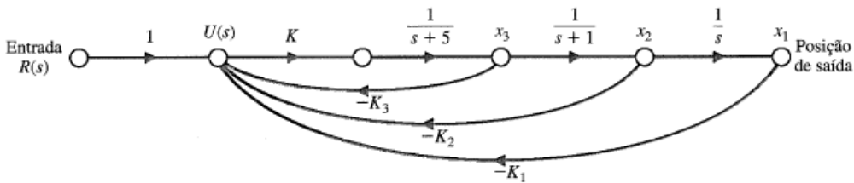
Figura 2.12 – Sistema com retroação.
A equação característica também pode ser obtida diretamente da figura acima, fazendo-se G(s) a função de transferência do percurso direto e fazendo-se H(s) a função de transferência equivalente de retroação da Figura 2.8. Então
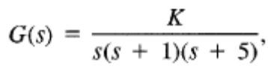
e
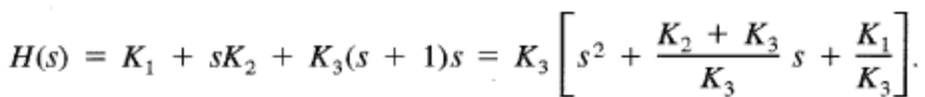
Assim, pode-se traçar o lugar das raízes para K3K como
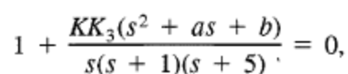
onde a e b são escolhidos selecionando-se K2 e K3. Fazendo-se K1-1 e ajustando a=8 e b=20, posicionam-se os zeros em 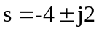a fim de puxar o lugar das raízes para a esquerda no plano s. Então
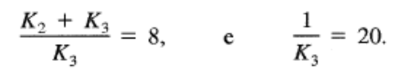
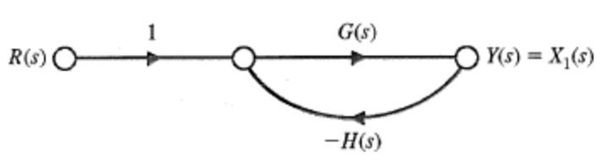
Figura 2.13 – Modelo equivalente do sistema com retroação da Figura 2.7.
Portanto, K1=1, K2=0,35 e K3=0,05. Um gráfico do lugar das raízes é mostrado na Figura 2.9. Quando KK3=12, a posição das raízes na linha 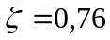, como mostrado na Figura 2.9. Uma vez que K3=0,05, tem-se K=240. As raízes em K=240 são
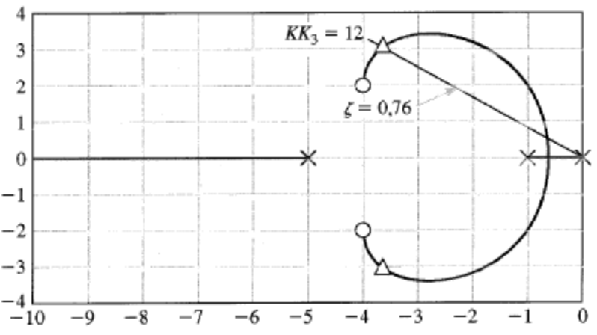
Figura 2.14 – Lugar das raízes para o sistema de teste automático.
A resposta ao degrau deste sistema é mostrada na figura abaixo. A ultrapassagem é de 3% e o tempo de acomodação é 1,8 segundo. Portanto o projeto é bastante aceitável.
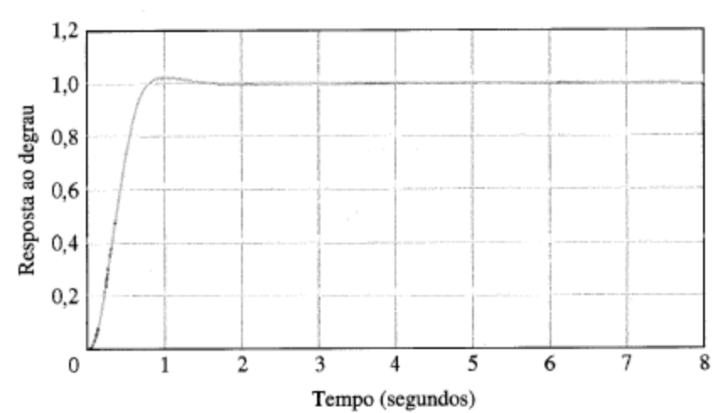
Figura 2.15 – Resposta ao degrau

CONTROLADORES INDUSTRIAIS E AÇÕES DE CONTROLE

PROJETO DE SISTEMAS
O desempenho de um sistema de controle pode ser descrito em termos de medidas de desempenho no domínio do tempo ou de medidas de desempenho no domínio de freqüência. O desempenho de um sistema pode ser especificado requerendo-se certo tempo de pico, Tp, um valor Maximo de ultrapassagem e um tempo de assentamento para uma entrada em degrau. Além disso, é necessário, usualmente, especificar o valor Maximo admissível do erro estacionário para diversas entradas de sinais de teste e entradas de perturbações. Estas especificações de desempenho podem ser definidas em termos da localização desejada para os pólos e zeros da função de transferência a malha fechada, T(s). Assim, pode ser especificada a localização, no plano s, dos pólos e zeros de T(s). Contudo, quando o lugar das raízes não resulta em uma configuração adequada, deve-se adicionar uma estrutura de compensação para alterar o lugar das raízes em função da variação de um parâmetro. Por conseguinte, pode-se usar o método dos lugar das raízes e determinar a função de transferência da estrutura adequada de modo que lugar das raízes resultante conduza a configuração desejada de raízes a malha fechada.
Alternativamente, pode-se descrever o desempenho de um sistema de controle com retroação em termos do valor de pico da resposta de freqüência a malha fechada, , da freqüência de ressonância, , da banda passante e da margem de fase do sistema. Pode-se acrescentar uma estrutura de compensação adequada, se necessário, a fim de satisfazer as especificação do sistema. O projeto da estrutura é desenvolvido em termos da resposta de freqüência retratada no plano polar, nos diagramas de Bode ou na carta de Nichols. Como uma função de transferência em cascata é facilmente levada em conta em um gráfico de Bode através da adição da resposta de freqüência da estrutura, prefere-se abordar os métodos de resposta de freqüência utilizando os diagramas de Bode.
Assim, o projeto de um sistema diz respeito a alteração da resposta de freqüência ou do lugar das raízes do sistema a fim de obter um desempenho adequado. Os métodos de resposta de freqüência tratam o sistema de modo que a resposta de freqüência do sistema compensado satisfaça as especificações. Deste modo, na abordagem da resposta de freqüência, as estruturas de compensação são usadas para modificar e reconfigurar a forma das características de sistema representadas nos diagramas de Bode e na carta de Nichols.
De outro modo, o projeto de um sistema de controle pode ser realizado no plano s através de métodos do lugar das raízes. No caso do plano s, o projetista deseja mudar e reconfigurar o lugar das raízes de modo que as raízes do sistema estejam localizadas na posição desejada do plano s.
Frequentemente, na pratica, o modo mais simples e melhor de aumentar o desempenho de sistema for capaz de especificar e alterar o projeto do processo que est;a imediatamente. Por exemplo, para melhorar o comportamento transitório de um controlador de um servomecanismo de posição é possível quase sempre escolher um motor melhor para o sistema. No caso de um sistema de controle de uma aeronave, o projetista deve ser capaz de alterar o projeto aerodinâmico da aeronave e em conseqüência melhorar as características transitórias de vôo. Desse modo o projetista de sistemas de controle deve ser capaz de reconhecer que uma alteração no processo pode resultar em um sistema melhorado. No entanto, frequentemente o processo é inevitável ou foi modificado o Maximo possível e ainda assim apresenta desempenho insatisfatório. Então a inclusão de estruturas de compensação se torna útil para melhorar o desempenho do sistema.
Compensação em cascata
O compensador Gc(s) pode ser escolhido seja alterar a forma do lugar das raízes, seja para modificar a resposta de freqüência. Em ambos os casos, pode-se escolher a estrutura como tendo a função de transferência
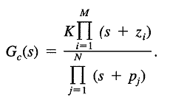
O problema se reduz então a escolha acertada dos pólos e zeros do compensador. Para ilustrar as propriedades da estrutura de compensação, será considerado um compensador de primeira ordem. A abordagem de compensação desenvolvida com base em um compensador de primeira ordem pode ser estendida a compensadores de ordem elevada, por exemplo, inserindo vários compensadores em cascata.
Um compensador, , é usado com um processo a controlar de modo que o ganho de malha total possa ser ajustado para satisfazer os requisitos de erro estacionário, e em seguida é usado para ajustar favoravelmente a dinâmica do sistema sem afetar o erro de estado estacionário. Considere-se o compensador de primeira ordem com a função de transferência
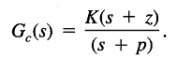
O problema de projeto se converte, então, em escolher z, p e K a fim de se obter um desempenho apropriado. Quando |z|<|p|, a estrutura é chamada de estrutura de avanço de fase e possui a configuração de pólos e zeros no plano s. Se o pólo for insignificante, isto é. |p| >> |z| e o zero ocorrer na origem do plano s, ter-se-à um derivador tal que
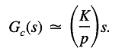
Assim, uma estrutura de compensação com a forma da equação acima é a estrutura do tipo derivador. A estrutura derivadora da possui a seguinte característica de freqüência:
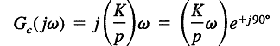
E um ângulo de fase de +90°. De modo semelhante, a resposta de freqüência de estrutura de derivação
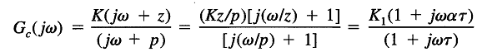
Onde , e . A resposta de freqüência desta estrutura de avanço de fase esta mostrada na Figura 3.1. O ângulo de fase da característica de freqüência é
Como o eixo de freqüências o zero ocorre primeiro, obtém-se a característica de avanço de fase mostrada na Figura 3.1. A inclinação da curva assintótica de magnitude é + 20 dB/década.
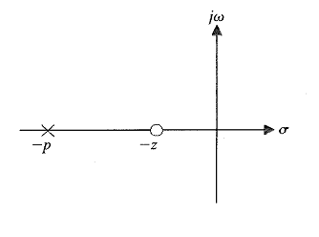
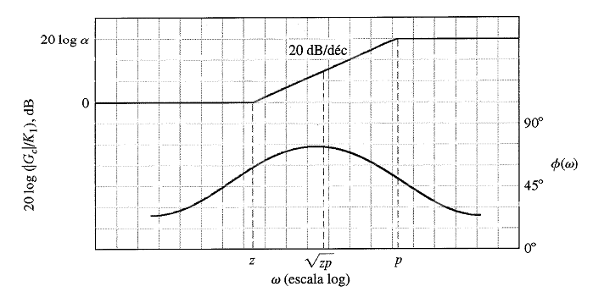
Figura 3.16 - Diagramas de Bode da estrutura de avanço de fase
A função de transferência da compensação por avanço de fase pode ser obtida com o circuito mostrado na figura abaixo. A função de transferência desta estrutura é
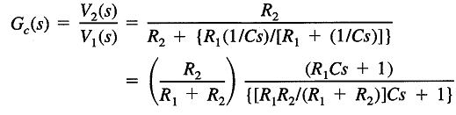
Faz-se, então
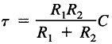 e 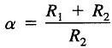
e se obtém a função de transferência da compensação por avanço de fase
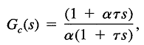
Que é igual a equação acima quando é inserido uma ganho K em cascata.
O valor Máximo de avanço de fase ocorre na freqüência , onde é a media geométrica de p= e z=, isto é, o valor Maximo do avanço de fase ocorre a meio caminho entre as freqüências do pólo e do zero na escala logarítmica de freqüências. Portanto
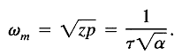
Para obter uma equação para o valor do ângulo de avanço de fase, reescreve-se o ângulo de fase da Eq 10.5 como
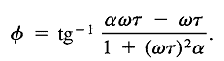
Para obter uma equação para o valor Maximo do ângulo de avanço de fase, rescreve-se o ângulo de fase da Eq 1.5 como
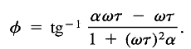
Substituindo-se então a freqüência para o valor Maximo do ângulo de fase, tem-se
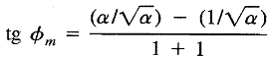 = 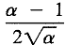

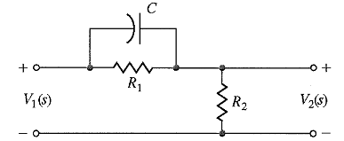
Como é igual a , utiliza-se a relação de triângulos e se observa que
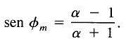
A equação acima é muito útil para se calcular a relação α necessária entre o pólo e o zero de compensador a fim de se obter o valor Maximo de avanço de fase que se deseja. Um gráfico de versus α está mostrado na figura abaixo. O ângulo de fase obtido diretamente desta estrutura não é muito superior a 70°. Além disso, como , há limitações praticas sobre o valor Maximo de α que se deseja obter. Portanto, se for necessário um ângulo Maximo maior que 70°, deverão ser utilizadas estruturas em cascata. A função de transferência da compensação equivalente seria se o efeito de carga de sobre puder ser desprezado.
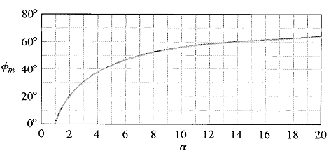
Frequentemente é útil adicionar uma estrutura de compensação em cascata para fornecer uma característica de atraso de fase. A estrutura de atraso de fase está mostrada na figura abaixo, bem como a função de transferência da estrutura de atraso de fase. A função de transferência da estrutura de atraso de fase é
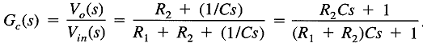
Quando , tem-se a função de transferência da compensação por atraso de fase
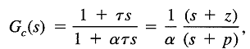
Este tipo de estrutura de compensação e frequentemente chamado de estrutura integradora porque possui uma resposta de freqüência semelhante a de um integrado sobre uma faixa finita de freqüência. Os diagramas de Bode da estrutura de atraso de fase são obtidos a partir da função de transferência.
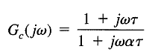
E estão mostrado na figura abaixo. A forma dos diagramas de Bode da estrutura de atraso de fase é semelhante a de estrutura de avanço de fase; a diferença consiste na atenuação e no ângulo de atraso de fase em vez da aplicação e do ângulo de avanço de fase. Observa-se, no entanto, que as formas
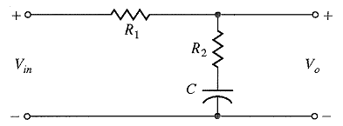
Figura 3.17 - Estrutura de atraso de fase
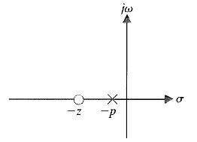
Figura 3.18 - Diagrama de pólo e zero da estrutura de atraso de fase
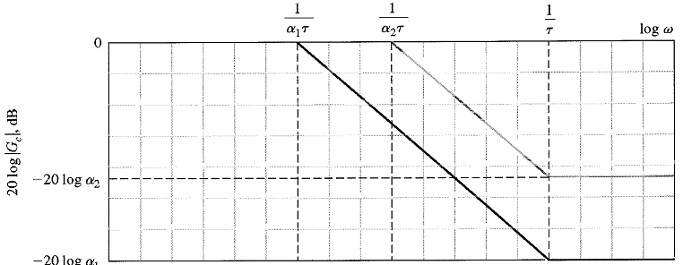
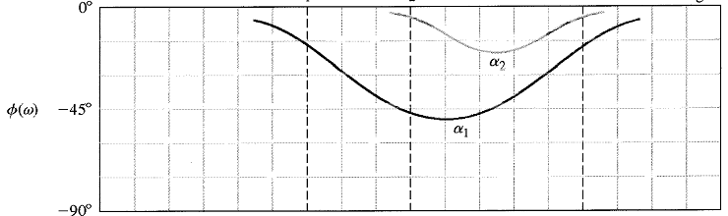
Exemplo projeto plotadora X-Y
Muitos fenômenos físicos são caracterizados através de parâmetros que são transitórios ou que variam lentamente. S registadas, estas variações podem ser examinadas com calma e armazenadas como referencia ou comparação futura. Para realizar esta tipo de registro, foi desenvolvido certo número de instrumento eletromecânicos, dentre os quais o registrador X-Y. Neste instrumento, o deslocamento ao longo do eixo dos X representa uma variável de interesse ou o tempo e o deslocamento segundo o eixo dos Y varia em função ainda de uma outra variável.
Tais registradores podem ser encontrados em muitos laboratórios registrando dados experimentais como variação de temperatura, variações nos níveis de saída de transdutores e deformações mecânicas versus tensões, isto para citar apenas algumas aplicações. O sistema traçador de gráficos HP 7090ª está mostrado na figura abaixo.
O objetivo de um plotadora é seguir com exatidão o sinal de entrada a medida que Le varia. Será considerado o projeto do movimento segundo um eixo, uma vez que a dinâmica do movimento de ambos os eixos são idênticos.
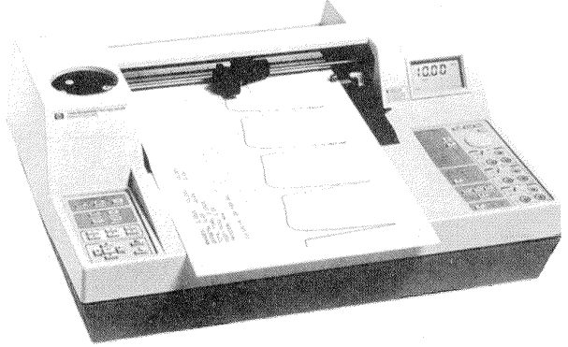
Figura 3.19 - O equipamento HP 7090A
O modelo do sistema de controle de posição com retroação est’kmostrada na figura abaixo. Como a velocidade de calculo do microprocessador é muito rápida em comparação com a taxa de variação dos sinais de entrada, admite-se que o modelo para sinais contínuos é suficientemente exato.
O modelo do motor e do porta-pen é 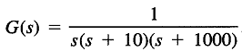
E a tentaiva inicial de especificar um compensador recai sobre o uso de um simples ganho
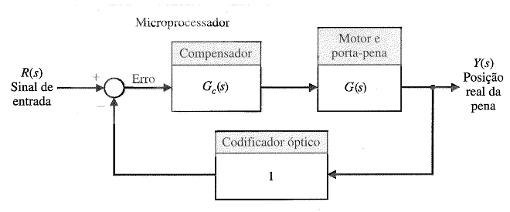

CONCLUSÃO

Foi examinado de forma sucinta o projeto de sistemas de controle no domínio do tempo. Foi considerado especificamente o projeto ótimo de um sistema usando retroação com variáveis de estado. Foi tratado ainda o projeto, no plano s, de sistemas que utilizam retroação das variáveis de estado.
De acordo com o conteúdo apresentado, os sistemas complexos modernos podem possuir muitas entradas e muitas saídas, e estes acessos podem estar inter-relacionados de uma forma complicada. E que para analisar tais sistemas, foi essencial reduzir a complexidade das expressões matemáticas, bem como recorrer aos computadores. Enquanto a teoria de controle convencional se baseia nas relações entrada-saída, ou seja, na função de transferência, a teoria moderna de controle se fundamenta na descrição por meio de um sistema de n-equações diferenciais de primeira ordem que foram combinadas numa equação diferencial vetor-matricial de primeira-ordem.
Neste trabalho descrevemos os modelos usados para o estudo de controladores industriais e ações de controle.

REFERÊNCIAS BIBLIOGRÁFICAS

FURASTÉ, Pedro Augusto. Normas Técnicas para o Trabalho Científico: Elaboração e Formatação. 14.ed. Porto Alegre: Brasul Ltda, 2007.

OGATA, Katsuhiko. Engenharia de Controle Moderno. 3. ed. Rio de Janeiro: LTC, 2000.

BISHOP, Robert; DORF, Richard. Sistemas de Controle Modernos. 8.ed. Rio de Janeiro: LTC, 2001.

